GRÖMO Auslaufstutzen universal

GRÖMO

Eigenschaften

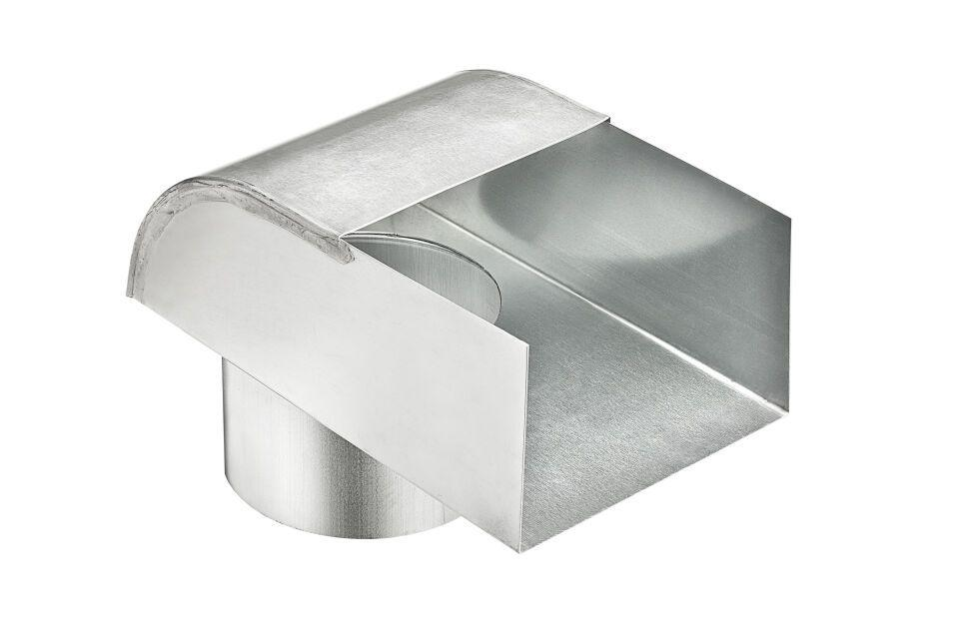

Farbton

silber

Werkstoff

Zink

Breite (mm)

122,00

Länge (mm)

200,00

Nennweite DN

80,00 - 100,00